编号：



毕业设计

题 目： ACM在线判题系统的
开发与实现
学 院： 数学与计算科学学院
专 业： 信息与计算科学
学生姓名： 韦增棵
学 号： 0800710225
指导教师单位： 数学与计算科学学院
指导教师： 宁黎华
职 称： 讲师

题目类型： 理论研究 实验研究 工程设计 工程技术研究 软件开发
√

2012 年6 月1 日

摘 要

ACM/ICPC国际大学生程序设计竞赛是目前全球影响力最大的计算机程序设计竞赛。Online Judge系统（简称OJ）是一个ACM在线判题系统，用户可以在线提交多种程序（如C、C++和JAVA等）源代码，系统对源代码进行编译和执行，并通过预先设计的测试用例来检验程序源代码的正误，是一个为程序设计竞赛爱好者和ACM/ICPC训练队伍提供练习、竞赛及交流的平台，同时也可以为程序设计语言、数据结构、算法等课程提供练习、测验的平台。
本文从Windows平台出发设计并实现了一个B/S模式的在线判题系统，它分为网站和判题内核两大部分。系统网站部分采用Struts2+Spring+Hibernate (S2SH)组合框架开发，判题内核使用C语言开发。分析了ACM在线判题系统的功能，阐述了系统的设计与实现技术，探讨了判题内核程序对用户程序的处理流程和评判标准，分析了Windows平台下实现判题内核所需要的编译、运行、获取运行时间及内存消耗等技术以及在线判题系统的安全注意事项与处理方案等。
本系统开发完成后，经过百位用户不同时间段的千次程序代码提交的测试，以及八场网络竞赛的实践支持，验证了此系统的稳定性和安全性。

关键词：在线判题；S2SH；判题内核；分布式部署；系统安全

Abstract

ACM/ICPC International Collegiate Programming Contest is the most popular and the most influential computer programming contest. Online Judge System (referred to as OJ), Users can submit a variety of program source code (such as C,C++,JAVA) online, and system will complete the compilation and execution, and through pre-designed test cases to test code source's right and wrong. It is a platform for programming fans and ACM / ICPC Training team to provide training, compete and exchange, but also for programming languages, data structures, algorithms, etc. to provide practice test platform.
In this work, a B/S mode online judge system has been designed and realized based on the Windows OS. The established platform consists of website part and judge kernel module. The website uses Struts2+Spring+Hibernate, namely combination framework S2SH and the judge kernel uses the C program language. The function of ACM online judge system is analyzed. The design and implementation technologies of the system are expounded. the judge kernel how to processes the user program, and the judge standard, also analysis how to achieve the necessary measure to compile the code source, run, access to running time and memory consumption and online judge system to deal with safety precautions and programs.
The system development has been substantially completed, after more than a thousand times of submitting code source by a hundred users in different time, and succeeded in holding eight online contests, verify the stability and security of this system.

Key words: Online Judge；S2SH；Judge Kernel；Distributed Deploy；System Security

目 录

引言 1
1 ACM在线判题系统简介 2
1.1 OJ系统介绍 2
1.2 国内外现状 2
1.3 系统开发的意义 2
2 相关技术与框架 4
2.1 S2SH 4
2.1.1 Struts2 4
2.1.2 Spring 4
2.1.3 Hibernate 4
2.1.4 Struts2+Spring+Hibernate的整合 5
2.2 Apache 5
2.3 Tomcat 6
2.4 MySQL 6
2.5 Windows核心编程 6
3 系统分析与设计 7
3.1 系统架构 7
3.2 需求分析 8
3.3 系统用例 8
3.4 功能描述 9
3.5 数据库实现 11
3.6 实施方案 17
4 WEB前台设计 18
4.1 概述 18
4.2 用户模块 19
4.3 练习模块 21
4.3.1题库页面 21
4.3.2实时提交状态页面 23
4.3.3用户排名页面 25
4.4 竞赛模块 26
4.5 管理模块 28
4.6 其他模块 28
5 判题内核设计 29
5.1 概述 29
5.2 内核结构 29
5.2.1监听线程 29
5.2.2守护线程 30
5.2.3测评线程 30
5.3 编译用户程序 32
5.4 运行用户程序 32
5.4.1运行用户程序伪代码 32
5.4.2耗时计算 33
5.4.3内存消耗计算 33
5.4.4运行时错误类别识别 33
5.4.5关键技术 35
5.5 系统安全 39
6 性能评价 41
7 总结 42
谢 辞 43
参考文献 44
附 录 45

引言
最近几年ACM竞赛在国内各大高校如火如荼的开展，越来越多的大学生甚至高中生参与到其中来。正因为ACM竞赛在全国各计算机院系普遍受到越来越多的重视，所以不少高校相继开发或已经开发出自己的ACM竞赛在线判题系统，提供给ACM竞赛的爱好者和准备参赛的广大学生一个相互交流、在线做题、模拟练习、竞赛的平台。一般的高校ACM竞赛网都包括新闻发布、ACM论坛、在线判题、在线竞赛、成绩公布查询等基本功能。其中，在线判题功能（Online Judge）是系统的核心，是ACM竞赛系统区别于其他新闻消息发布类系统的标志。这些站点提供了大量的题库并支持在线判题，你只需要把程序源码提交上去，马上就可以知道自己的程序是否正确，运行所使用的时间以及消耗的内存等状况。
国内外不少大学都建立了程序实时评测系统，著名的有俄罗斯的Ural州立大学、西班牙Valladolid大学(University de Valladolid），国内也有北京大学、浙江大学、杭州电子科技大学、同济大学，等建立了不错的程序实时判题系统。这些判题系统对这些学校在ACM/ICPC的发展起了不可估量的作用。

- ACM在线判题系统简介
  - OJ系统介绍
Online Judge系统（简称OJ）是一个在线的判题系统。用户可以在线提交多种程序（如C、C++和Java等）源代码，系统对源代码进行编译和执行，并通过预先设计的测试用例来检验程序源代码的正误。
一个用户提交的程序在Online Judge系统下执行时将受到比较严格的限制，包括运行时间限制，内存使用限制和安全限制等。判题内核程序程序或者比较用户程序的输出数据和标准输出样例的差别，或者检验用户程序的输出数据是否满足一定的逻辑条件。最后系统返回给用户一个结果状态：通过（Accepted）、答案错误(Wrong Answer)、耗时超限(Time Limit Exceed)、内存超限（Memory Limit Exceed）、运行时错误（Runtime Error）或是编译错误（Compile Error），并返回程序使用的内存、运行时间等信息^{[1]}。
OJ系统主要设计的技术分为WEB前台和Judge判题后台，WEB前台的主流技术有JSP，ASP，PHP等，也有使用较新的Ruby和Python的技术。后台系统一般选择和操作系统交互更加方便的且速度和效率较高的C/C++。
  - 国内外现状
目前，ACM/ICPC官方并没有提供这样一个在线判题平台，只是由各大高校独立完成，国内主要以北京大学和浙江大学等所提供的平台为主，而国外则有俄罗斯的乌拉尔州立大学、西班牙的巴利亚多利德大学的平台较为出名。由于在线判题系统是需要执行用户提交的源代码，所以在安全方面有极大的特殊性，即使将平台运行Linux系统之上，目前为止也并没有绝对的方案确保系统的安全，应付多种多样的攻击。目前大多是判题系统都是基于Linux平台下搭建的，但由于Windows在管理上较为方便，所以研究和开发出Windows平台下具有较高安全性、高效性、便捷管理的OJ很有必要。
本课题正是从Windows平台出发设计并实现一个B/S模式的在线判题系统，并确保系统能够在Windows环境下完全稳定地运行。
  - 系统开发的意义
ACM程序设计在桂林电子科技大学至今缺少活跃的氛围，历史上也从未正式组织队伍参加ACM/ICPC的比赛，并且与其他高校存在着巨大的差距。因而，开发本系统可以帮助建立一个良好的训练环境，进一步提高我校ACM队伍的实力，缩小与其它高校的差距，同时扩大ACM/ICPC在学校范围内的影响，提高全校对计算机编程有兴趣的同学运用计算机这一现代工具解决问题的能力，建立一个ACM在线判题系统势在必行。本系统的研发使得桂林电子科技大学ACM队伍自主组织队员选拔以及训练成为可能，促进学校的ACM竞赛训练的发展。同时也可以为相应的计算机程序设计提供教学支持。

- 相关技术与框架
  - S2SH

2.1.1Struts2
Struts2是一个web应用框架。它不是一个Struts的新的发布版本，而是一个全新的框架。Struts2是第二代基于Model-View-Controller (MVC)模型的web应用框架。Struts2是java企业级web应用的可扩展性的框架。它是WebWork和Struts社区合并后的产物。这一版本的Struts2声称，Struts2会接近于原先版本Struts，并且会更容易使用。Struts2没有继承Struts1的血统，而是继承了WebWork的血统。

2.1.2Spring
Spring框架是一个基于Java语言的开放源代码的应用程序框架，其主要目标是解决J2EE 企业应用程序开发的复杂度过高的问题。应用复杂度的提高往往意味着开发周期的延长和开发成本的上升，为了解决这一问题，Spring框架提供了统一的应用程序架构方式，以及大量的中间层功能模块，能够极大简化J2EE的开发，同时提高企业应用程序的灵活性，使开发者能够更轻松地实现轻量级、可扩展的企业应用架构。
Spring体系架构如下图所示。Spring Core 提供了基于依赖注入技术的构件组装机制，是整个框架的基础；Spring AOP支持面向方面编程，为构件提供统一的事务、日志、安全管理等服务；Spring ORM负责集成Hibernate；Spring DAO提供了一系列的数据库访问控制工具；SpringWebMVC支持基于MVC模式的Web应用程序开发。图2.1为Spring的架构组件图。
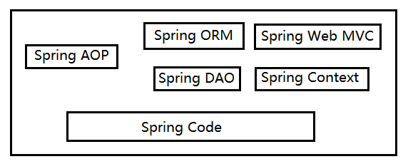
图2.1 Spring架构组件图

2.1.3Hibernate
Hibernate是一个基于Java的开放源代码的持久化中间层技术，它通过对JDBC进行轻量级的封装，不仅提供了对象关系映射服务，而且还提供了数据查询和数据缓存功能。利用Hibernate我们可以安装Java的基本语义进行持久层开发，使用完全面向对象的查询语言（HQL）操作数据库，使开发人员把主要精力集中在业务层上。
Hibernate的基础代码包含POJO类文件和Hibernate的配置文件、Hibernate的映射文件。配置文件名默认为hibernate.cfg.xml，它通常会配置持久层框架的如下信息：数据库连接JDBC、底层数据库方言等。POJO类就是数据库表所对应的域模型对象，它通常只包含get/set方法。映射文件用来定义要持久化的对象，在这个文件中要描述持久化对象的变量属性和表字段的对应和对象与对象之间、表与表之间的对应关系。

2.1.4Struts2+Spring+Hibernate的整合
S2SH的架构图如图2.2：
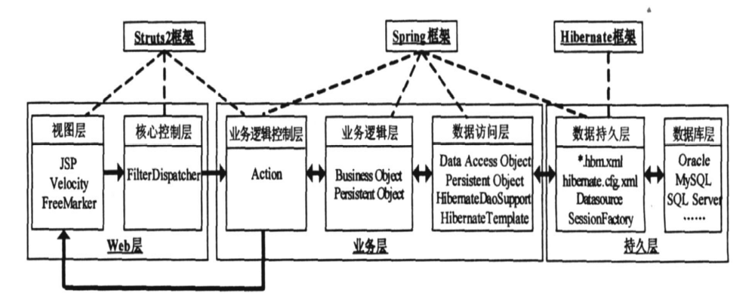
图2.2 S2SH架构图
S2SH架构工作流程为：通过JSP页面实现交互界面，负责传递请求和接受相应；在表示层引入Struts2用户请求经由控制器Struts2中的Filterdispatcher处理后，用户数据会传递给Action然后由Action类通过业务层Spring的LoC容器访问持久层Hibernate的DAO，由DAO负责与底层数据库的交互，最后再将结果返回JSP页面进行显示^{[2]}。
在S2SH中Spring处于核心地位。向上整合Struts2，向下整合Spring。Spring充分利用Ioc容器的特性和功能，通过配置文件，将专注于控制业务逻辑组件和结果视图的Action、专注于业务逻辑实现的业务逻辑对象(Business Object，BO)、专注于数据底层持久化操作的数据访问对象(DAO)、底层数据库内存镜像的会话工厂(SessionFactory)等组件统一在其管理之下，统一管理这些组件生命周期的各个阶段，并利用其依赖注入功能，实现可配置编码的耦合方式，实现Action与BO、BO与DAO、DAO与SessionFactory的低耦合，使得系统具有良好的解耦性，从而保证利用S2SH开发的应用系统在重构时不会发生“牵一发而动全身”的效果，提高了系统的可扩展性、可维护性和可复用性。
  - Apache
Apache是一种开放源代码的Web应用服务器。Apache作为自由软件之一，是由许许多多的自由开发人员投入大量的时间和精力来实现并逐步完善。尽管从第一个版本开发以来，不断有新的漏洞被发现，但由于其OpenSource（开放源代码）的特点，漏洞总能很快被修补，因此，总的来说，其安全性还是相当的高的，使用也是最普遍的。
  - Tomcat
Tomcat是一个免费开源的Servlet容器，它是由Apache基金会Jakarta项目中的一个核心项目，由Apache、Sun和其他一些公司及个人共同开发而成。Tomcat不仅是一个Servlet容器，它也具有传统的Web服务器的功能，如处理HTML页面，简单的域名管理等。但是与Apache相比，它处理静态HTML文件的能力远不如Apache。那么在大多数企业应用中将Tomcat和Apache整合在一起，让Apache处理静态HTML文件，而Tomcat处理动态JSP文件和Servlet，这样可以发挥各自所长。
  - MySQL
MySQL是一个小型关系型数据库管理系统，是瑞典MySQL AB公司开发并推广使用。在2008年1月16号被Sun公司收购。目前MySQL被广泛地应用在Internet上的中小型网站中。由于其体积小、速度快、总体拥有成本低，尤其是开放源码这一特点，许多中小型网站为了降低网站总体拥有成本而选择了MySQL作为开发使用的数据库。与SQL Server、DB2、Oracle等其他的大型数据库相比，MySQL自有它的不足之处，如功能有限（MySQL Cluster的功能和效率都相对比较差）、规模小等，但是这丝毫也没有减少它受欢迎的程度。对于一般的个人使用者和中小型企业来说，MySQL提供的功能已经绰绰有余，而且由于MySQL是开放源码软件，因此可以大大降低总体拥有成本。
  - Windows核心编程
Windows核心编程是一项重要的技术^{[3]}，主要包含新建和处理进程与作业；调度、管理、同步和销毁线程；通过I/O完成端口执行同步和异步设备I/O操作；使用虚拟内存、内存映射文件和堆之类的各种技术来分配内存；处理默认调拨的线程栈物理存储；为延迟加载、API拦截和进程注入构建DLL；使用结构化异常处理、Windows错误恢复和应用程序重启等机制。

- 系统分析与设计
  - 系统架构
为了系统具备较强的伸缩性，系统架构采用WEB端与数据库服务作为前台，判题服务作为后台。通过WEB端与数据库的通信、判题服务器与数据库的通信构成整个系统完整的数据管理体系，从而将前台的数据处理与后台的数据处理完全分割开来，互不影响，形成两层分割的数据操作结构。当用户提交程序代码的时候，将通过Socket套接字给后台判题服务器发送判题请求，由于判题服务器不直接与互联网连接，只需通过与WEB服务同处于局域网的环境即可，这样将可以方便地部署多台判题服务器，达到极大提高判题服务性能的目的，并保证了测试数据不被外泄^{[4]}。
考虑到当前教师教学与学生练习大多是在Windows系统平台下进行，所以为了方便学生日常练习，并辅助相关教师的教学需要，并确保稳定可靠，在线判题系统将选择Windows Server 2003系统平台作为服务器操作系统，并基于B/S模式进行WEB服务器设计与开发，适用于庞大用户群体同时在线使用判题系统的要求。为了提高后台判题服务器的处理能力，判题服务器将采用多线程、多进程并发处理机制^{[5][6]}，在提高系统稳定性的同时也能极大提高系统响应能力，系统体系架构如图3.2所示：
图3.1 系统总体架构图
数据库
后台判题系统1
前台WEB系统
后台判题系统2
后台判题系统3
根据以上架构，系统的运行需求如下：
- 处理器：Intel Pentium III 或同等及以上处理器,主频600兆赫或更高；
- 内存：至少128MB可用内存(RAM)；
- 磁盘驱动器：至少300MB剩余可用磁盘空间；
- 操作系统：Windows XP/Windows Server 2003 Stand；
- 数据库：MySQL 5.0以上；
- Web 服务器：Apache Tomcat；
- 编译器：GCC /JAVA/Python等。
  - 需求分析
本系统的出发点是为程序设计竞赛提供一个高效的评判和管理平台，为编程爱好者及参赛队员提供一个练习与交流的平台。系统应具有以下几点需求：
- 提供友好的用户界面，增强交互性和用户体验。
- 题库管理，题库是系统的核心，应提供题目的录入、修改、删除等功能。
- 提交管理，提交代码是用户参与的重要内容，也是用户使用平台的目的，应方便快捷，且能管理及重判某次提交，同时方便用户查看提交结果。
- 竞赛管理，主要是竞赛的添加、删除、修改，以及从题库中选择题目作为竞赛题目。
- 互动交流，只有充分地交流，才能使用户对平台得到充分地利用，所以应提供站内信、话题发帖的功能。
- 编译源代码，应支持各种常用程序设计语言，如C、C++、Java等，以及非ACM/ICPC竞赛官方支持语言，如：Ruby、Python、C#等。
- 运行和测试用户程序，这是系统的核心，主要是监控用户程序的运行状态、运行时间、内存消耗等。
- 由于需要运行用户提交的程序，所以必须充分考虑系统的安全性问题，保证系统安全稳定地运行。
- 便于维护和管理等其他需求。
  - 系统用例
根据分析以上需求分析，可以得出系统的参与者有：访客、用户、管理员和裁判。
访客：访客在OJ系统上只拥有查看功能，访客参与的用例包括注册、搜索、查看话题和题目等相关信息。
用户：用户需要在OJ系统注册，才能获得OJ提供的比赛，练习以及进行相关话题讨论活动的权限。用户参与的用例包括登陆、练习、竞赛、话题、搜索、站内信。
管理员：管理员的功能是对后台数据的管理，主要负责用户的管理，提交的管理，题目的添加、删除和修改，比赛的创建、删除修改等，其职责主要是维护OJ的正常运作。管理员参与的用例包括用户管理、提交管理、题库管理、比赛管理。
裁判：裁判是一个虚拟的参与者，扮演着裁判员的角色，负责编译、运行和裁判用户程序的正误，实际上只是一个后台的服务进程。裁判参与的用例包括接收提交、裁判提交和修改数据库信息。
整个系统的用例如图3.2所示：
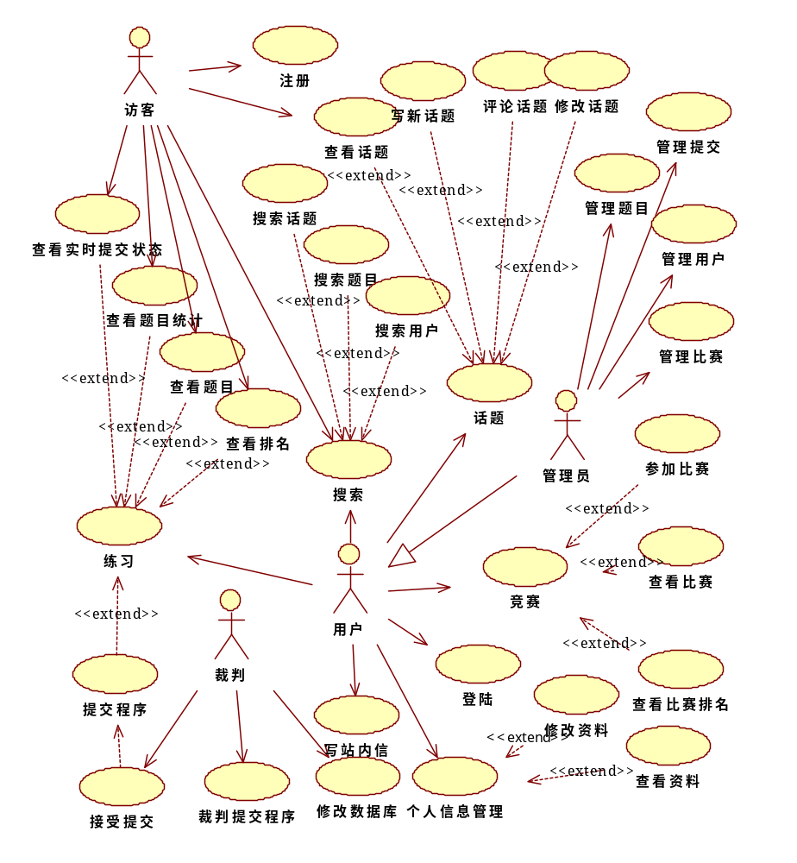
图3.2 系统用例图
  - 功能描述

表3.1 练习功能描述
模块名称 | 描述 | 参与者
查看题目 | 用户或者访客可以查看题目列表、题目信息 | 用户、访客
查看实时提交状态 | 用户或者访客可以查看当前实时提交状态 | 用户、访客
查看题目统计 | 用户或者访客可以查看题目的统计信息 | 用户、访客
提交程序 | 用户可以根据题目描述提交源程序 | 用户
查看排名 | 用户或访客可以查看用户排名 | 用户、访客
用户登录/退出 | 用户登录进入/退出本系统 | 用户
搜索管理 | 用户或访客搜索话题、题目或用户 | 用户、访客
个人信息管理 | 用户对自己的个人信息进行管理 | 用户

表3.2 话题功能描述
模块名称 | 描述 | 参与者
查看话题 | 用户或者访客可以查看话题列表和话题信息 | 用户、访客
评论话题 | 用户对某个话题提交评论 | 用户
写新话题 | 用户可以写新话题 | 用户
修改话题 | 用户可以根据需要求改自己发表的话题 | 用户

表3.3 竞赛功能描述
模块名称 | 描述 | 参与者
查看竞赛 | 用户或者访客可以查看竞赛列表 | 用户、访客
参加比赛 | 用户可以参加OJ系统上举办的比赛，查看比赛题目，提交程序 | 用户
查看竞赛排名 | 用户可以查看实时竞赛排名 | 用户

表3.4 搜索功能描述
模块名称 | 描述 | 参与者
搜索话题 | 用户或者访客可以根据关键字搜索话题 | 用户、访客
搜索题目 | 用户或者访客可以根据关键字搜索题目 | 用户、访客
搜索用户 | 用户或者访客可以根据关键字搜索用户 | 用户、访客

表3.5 个人信息管理功能描述
模块名称 | 描述 | 参与者
查看个人信息 | 用户可以查看自己的信息资料 | 用户
修改信息 | 用户可以随时修改自己的个人信息 | 用户

表3.6 站内信功能描述
模块名称 | 描述 | 参与者
写站内信 | 用户可以给OJ某个用户写站内信 | 用户
查看站内信 | 用户可以查看自己发送的和收到的站内信 | 用户

表3.7 管理员功能描述
模块名称 | 描述 | 参与者
管理用户 | 管理员可以添加管理员、删除用户等 | 管理员
管理题库 | 管理员可以添加、修改和删除题目 | 管理员
管理比赛 | 管理员可以添加、修改和删除比赛，添加题目到比赛 | 管理员
管理提交 | 管理员可以管理用户的提交，根据需要重判提交 | 管理员
  - 数据库实现
- 用户信息表（users），存储用户详细信息，如表3.8所示：
表3.8 用户数据表数据字典
字段名 | 类型 | 备注
id | int | 自增，主键
username | varchar | 用户名，用户的唯一标识
password | varchar | 用户密码
nickname | varchar | 用户昵称
email | varchar | 邮箱地址，用于找回密码
school | varchar | 学校名称
motto | text | 格言
defunct | char | 注销用户
birthday | datetime | 生日
regdate | datetime | 注册日期
ip | varchar | 注册ip
language | int | 默认语言（默认1）
opensource | varchar | 是否开放代码，默认不开放
solved | int | 解题数目
submit | int | 提交数目

- 用户权限表（privilege）用于存储用户的权限，网站将根据此表决策用户的某些执行权限，如表3.9所示：
表3.9 用户权限表数据字典
字段名 | 类型 | 备注
id | int | 自增，主键
username | varchar | 用户名
rightstr | varchar | 权限名称

- 题目信息表（problem），用于存储题目的详细信息，如表3.10所示：
表3.10 题目信息表数据字典
字段名 | 类型 | 备注
problem_id | int | 自增（1000开始），主键
title | varchar | 题目标题
description | text | 题目描述
input | text | 输入描述
output | text | 输出描述
sample_input | text | 输入样例
sample_output | text | 输出样例
spj | char | 是否特殊裁判
hint | text | 提示信息
source | varchar | 来源
time_limit | int | 时间限制
memory_limit | int | 内存限制
defunct | char | 是否失效
accepted | int | AC的提交数目
solved | int | AC的用户数目
submit | int | 提交总数目
submit_user | int | 提交用户数目
create_date | datetime | 加入日期
author | varchar | 作者
dificulty | float | 难度系数，预留字段
ratio | float | accepted与submit的比例

- 用户提交数据表（solution），用于存储用户提交程序的时间、裁判结果、内存消耗、时间消耗等信息，如表3.11所示：
表3.11 用户提交数据表数据字典
字段名 | 类型 | 备注
solution_id | int | 解决方案id，主键
problem_id | int | 题目id
username | varchar | 用户名
submit_date | datetime | 提交时间
memory | int | 使用内存 kb
time | int | 使用时间 ms
code_length | int | 代码长度 byte
language | tinyint | 提交语言的id
verdict | tinyint | 裁判结果的id
contest_id | int | 属于contest的提交

- 用户提交代码表（solution_source），为了减小用户提交数据表（solution）的存储量，且由于提交信息状态是用户查询次数最大的，所以将提交代码分离出来很有必要，如表3.12所示：
表3.12 用户提交代码数据表数据字典
字段名 | 类型 | 备注
solution _id | int | 解决方案id
source | text | 代码

- 编译信息表（compile_info），存储用户程序的编译信息，如表3.13所示：
表3.13 编译信息数据表数据字典
字段名 | 类型 | 备注
solution _id | int | 解决方案id
error | text | 编译错误信息

- 竞赛信息表（contest），存储竞赛的相关信息，如表3.14所示：

表3.14 竞赛信息数据表数据字典
字段名 | 类型 | 备注
contest_id | int | 竞赛id，主键
title | varchar | 比赛标题
start_time | datetime | 竞赛开始时间
end_time | datetime | 竞赛结束时间
start_reg | datetime | 竞赛注册开始时间
end_reg | datetime | 竞赛注册结束时间
description | text | 比赛描述
type | int | 竞赛类型
password | varchar | 竞赛密码（预留字段）
create_user | varchar | 创建者
defunct | char | 是否失效

- 竞赛题目表（contest_problem），用于存储竞赛的题目列表，如表3.15所示：
表3.15 竞赛题目数据表数据字典
字段名 | 类型 | 备注
id | int | id，自增
problem_id | int | 题目id
contest_id | int | 比赛id
title | varchar | 题目标题
num | int | 题目序号
piont | int | 题目分值（可选）
defunct | char | 是否失效
accepted | int | AC的提交数目
solved | int | AC的用户数目
submit | int | 提交总数目
submit_user | int | 提交用户数目

- 竞赛提交信息表（attend），用于存储用户在竞赛当中的提交信息，包括解题数量、得分、罚时以及每道题的解决时间和错误次数，如表3.16所示：

表3.16 竞赛提交数据表数据字典
字段名 | 类型 | 备注
username | varchar | 用户名
contest_id | int | 比赛id
solved | int | 解题数目
score | int | 总分（可选）
penalty | int | 罚时
A_time | int | A题AC的时间
A_wrongsubmits | int | A题AC之前的提交次数
B_time | int | B题AC的时间
B_wrongsubmits | int | B题AC之前的提交次数
… | … | …
Z_time | int | Z题AC的时间
Z_wrongsubmits | int | Z题AC之前的提交次数
defunct | char | 是否失效

- 站内信表（mail），用于存储用户发送的站内信信息，如表3.17所示：
表3.17 站内信数据表数据字典
字段名 | 类型 | 备注
mail_id | int | 自增，主键
title | varchar | 邮件标题
content | text | 邮件内容
from_user | varchar | 发件人
to_user | varchar | 收件人
isnew | int | 是否未读邮件
reply | int | 回复邮件的id
create_date | datetime | 创建日期
defunct | char | 是否失效

- 话题表（message），用于存储用户发表的话题或话题评论信息，如表3.18所示：
表3.18 话题数据表数据字典
字段名 | 类型 | 备注
message_id | int | 自增，主键
title | varchar | 邮件标题
content | text | 邮件内容
problem_id | int | 题目id
contest_id | int | 比赛id
module_id | int | 模块id
parent_id | int | 父话题id
root_id | int | 根话题id
views | int | 浏览次数
votes | int | 投票声望
orderNum | int | 排序
in_date | datetime | 新建日期
create_user | varchar | 发帖人
defunct | char | 是否失效

- 标签表（tags），用于存储网站标签信息，使用标签主要是方便用户能快捷地查找到相关的内容。如表3.19所示：
表3.19 标签数据表数据字典
字段名 | 类型 | 备注
tag_id | int | 自增，主键
name | varchar | 标签名称
indate | datetime | 新建日期
create_user | varchar | 创建人
defunct | char | 是否失效

- 标签视图表（tagsview），用于存储网站标签视图信息，如表3.20所示：
表3.20 标签视图数据表数据字典
字段名 | 类型 | 备注
id | int | 自增，主键
tag_id | int | 标签id
problem_id | int | 题目id
message_id | int | 话题id
defunct | char | 是否失效
  - 实施方案
根据系统的总体架构和需求，在线判题系统的WEB端使用Struts2+Spring+Hibernate三大框架开发，以提高开发速度，开发工具使用MyEclipse 8.5；后台判题内核使用C语言开发，以提高判题内核的处理能力，开发工具使用Microsoft Visual Studio 2010；数据库语言使用MySQL。
在数据库系统中，采用外键能够保证数据库的数据完整性。然而，虽然在大型比赛是读写操作频繁，但是OJ系统一般没有复杂的强约束性事务，所以采用外键一方面会造成系统并发处理性能下降，另一方面会使得系统遇到数据灾难时恢复困难。所以在本OJ系统的数据库设计中，完全摒弃了外键约束，关键的一些完整性约束则由C语言和Java语言程序来控制。

- WEB前台设计
  - 概述
页面以简洁清晰为原则，同时减少代码的编写，WEB前台大部分页面采用上方包含导航栏，右侧是包含各类信息的Sidebar，左侧为主页面的风格，这样既能显示大量网站信息，又先得得体大方。
导航栏和右侧Sidebar，都是使用include的方式静态包含到页面，这样就减少了代码量。同时Sidebar页面使用的是静态页面，由服务器定时自动生成，这样加快了页面加载速度。
导航栏左侧包含Home、Topic、ProblemSet（含下拉选项Problems、Status、Standings）、Contest、Search、FAQ，右侧包含Login、Register和语言切换图标。
Sidebar包含一个OJ系统前十名的排名表（Top 10），一个用户搜索框，一个Recent Action（最新动态墙）。
为了提高用户体验，在WEB开发时，采用了Jquery + Ajax技术，CKEditor编辑器插件，HighCharts图表插件、Syntaxhighlight代码高亮插件等^{[7][8]}。
WEB前台网站地图如图4.1所示：
前台WEB系统
首页
题目页面

提交状态页面

提交代码页面
比赛页面
比赛题目
比赛
提交状态
比赛排名
登陆页面
注册页面
话题页面
管理页面
管理用户
管理题目
管理比赛

管理提交
其他管理
查看和修改信息

练习页面
搜索页面
图4.1 网站地图
  - 用户模块
用户模块提供了包括用户登录，用户注册，查看和修改个人信息等功能。
登陆是OJ经常进行的操作，为了增强用户体验，用户在登陆成功之后会自动跳转回原页面，失败则返回登陆页面并显示错误信息。用户登陆界面如图4.2所示：
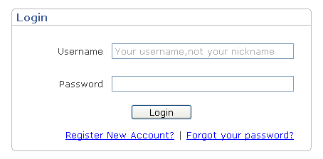
图4.2 登陆界面
用户注册是用户享有OJ练习、竞赛、交流讨论功能的前提，为简化注册流程，只需填写用户名、密码和邮箱（用于找回密码）即可。注册成功后跳转到个人信息设置页面，可选填写详细信息。注册失败则返回注册页面，显示错误信息。
用户注册相关约束：
- 用户名：只允许大小写英文字母、数字、下划线和点号，且首个字符必须为英文字母或数字或下划线，长度大于等于4小于等于20。
- 密码：长度大于等于6小于等于20。
- 邮箱：必填，符合邮箱基本语法规则。
用户注册界面如图4.3所示：
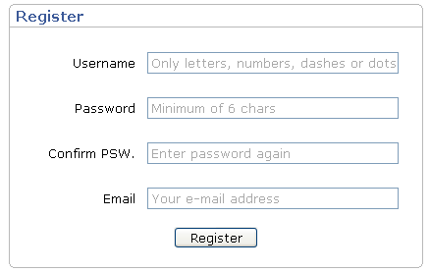
图4.3 注册界面
个人信息页面：显示用户个人资料，包含Email、Nickname、School、Motto、Dirthday、OpenSource、Default Language、以及个人头像等信息，同时显示解决的题目列表和失败的列表。用户个人信息页面如图4.4所示：
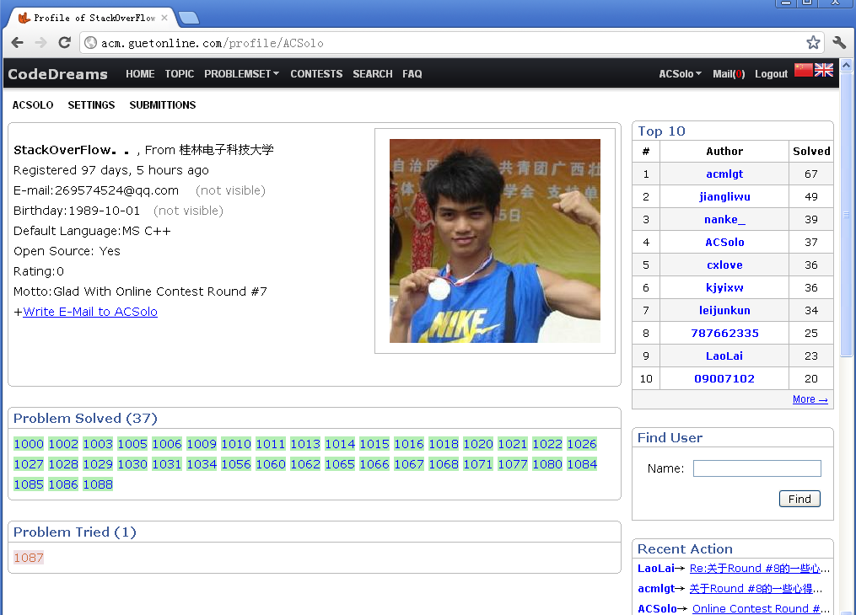
图4.4 个人信息页面
个人信息设置页面：包含修改的信息有：Email、Password、Nickname、School、Motto、Dirthday、OpenSource、Default Language、以及个人头像。其中必须填写原始密码，才能修改信息，若不想修改原密码，可在New Password项目中留空。个人信息设置页面如图4.5所示：
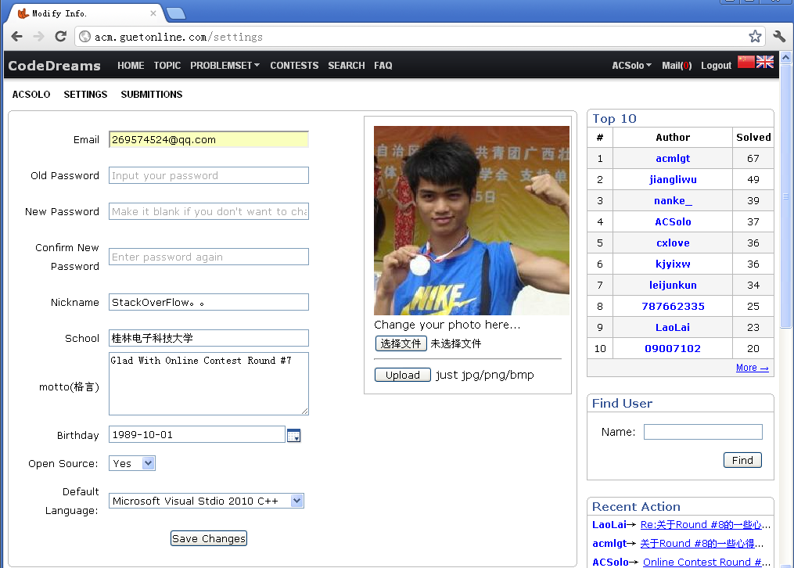
图4.5 个人信息设置
  - 练习模块
练习模块是整个系统运作的基石，提供着海量的题库以供编程爱好者日常练习，用户通过在实时提交状态页面查看OJ系统所有用户提交的结果信息，以及查看OJ系统的用户排名。

4.3.1题库页面
题库页面包含了OJ系统所有开放的题目，同时包含解决每个题目的算法标签，解决的用户数目，以方便用户查询。除此之外，还可以根据目算法标签和通过量来进行排序选出所需要的题目以供练习。
在题目列表中，用户已解决的题目在Submit方格会显示象征Accepted的绿色，提交了但结果失败的会显示粉红色，这样用户能清晰地知道自己的做题情况。题库页面如图4.6所示：

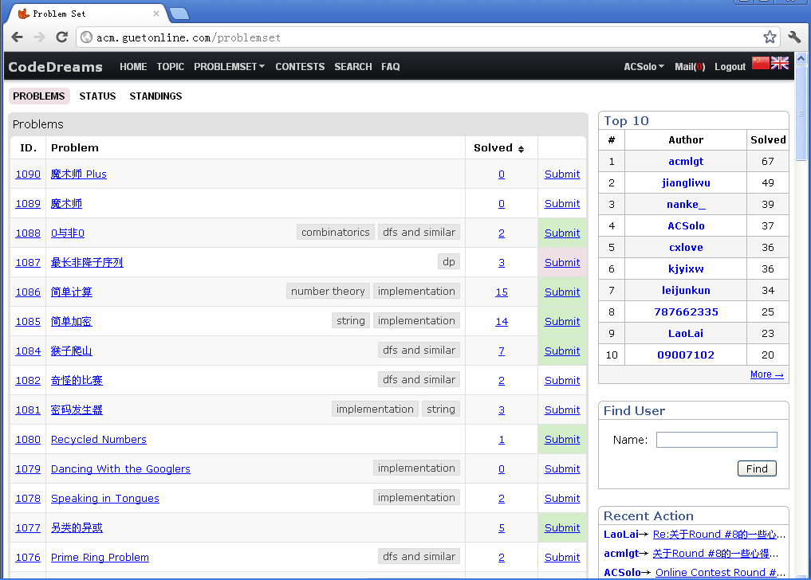
图4.6 题库页面
在题库列表选择题目打开后将使查看题目页面，包含了题目规定的时间和内存限制、题目描述、输入描述、输出描述、输入输出样例等信息。题目信息如图4.7所示：
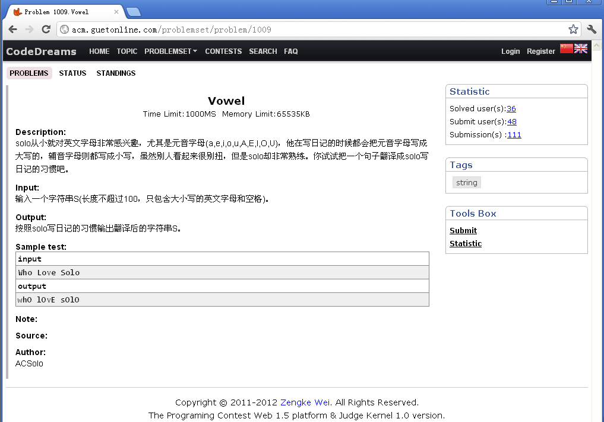
图4.7 题目信息
点击Submit提交连接后，是一个提交程序源代码的页面，用户选择需要提交的代码的语言环境，并贴上代码即可，提交成功会跳转到实时提交状态页面。提交失败会返回提交页面，并显示错误信息。程序提交页面如图4.8所示：
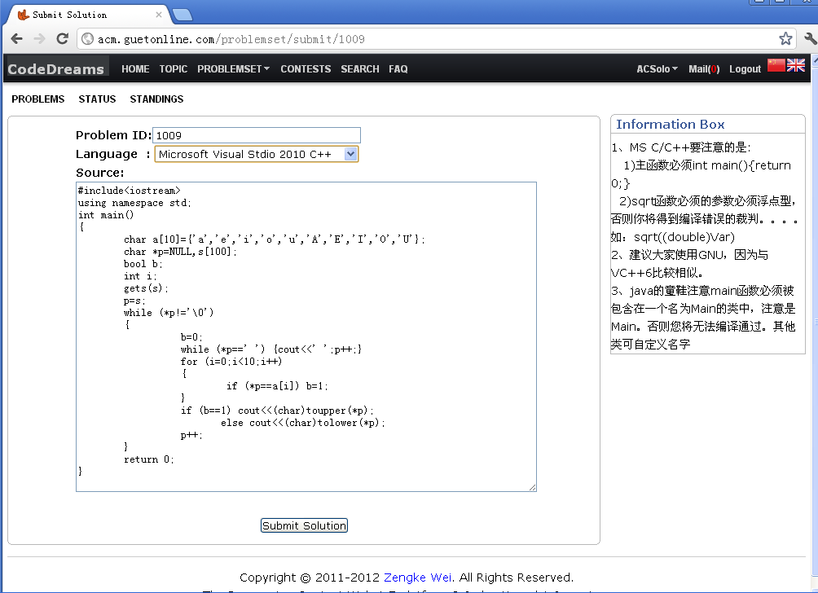
图4-8 程序提交页面

4.3.2实时提交状态页面
用户提交自己的程序给OJ系统，在系统的判题过程中和判题结束后，可以得到自己所提交程序的结果，包含了时间消耗、内存消耗等信息。所有结果、结果简写及导致该结果可能的原因如下表 4.1所示：

表4.1 在线判题系统返回结果状态表
编码 | 英文名称 | 简写 | 原因说明
1 | Queuing | - | 该提交请求目前在判题队列中
2 | Compiling | - | 目前正在编译该请求的源代码
3 | Compilation Error | CE | 编译错误
4 | Running | - | 目前正在运行用户程序
5 | Accepted | CE | 编译错误
6 | Wrong Answer | WE | 结果错误
7 | Runtime Error | RE | 运行时错误
8 | Time Limit Exceeded | TLE | 运行超过时间限制
9 | Memory Limit Exceeded | MLE | 运行超过内存限制
10 | Presentation Error | PE | 格式错误
11 | Output Limit Exceeded | OLE | 输出文件大小超过限制
12 | Restricted Function | RF | 被禁止函数, 如非法系统调用等
13 | Out Of Contest Time | OCT | 竞赛已结束
14 | System Error | SE | 系统未知错误
简写为RE的结果状态是对多种运行时错误的简写，OJ系统在最终用户界面上不对其进行区分，统一作为Runtime Error返回给用户。常见的运行时错误如表4.2所示：
表4.2 常见的运行时错误表
英文名 | 说明
ACCESS_VIOLATION | 非法访问
DIVIDE_BY_ZERO | 除零错误
OVERFLOW | 数据上溢
UNDERFLOW | 数据下溢
STACK_OVERFLOW | 堆栈溢出
在反馈提交结果状态的同时，出错的提交在页面上还显示了错误发生在第几个test测试用例。实时提交状态页面如图4.9所示：
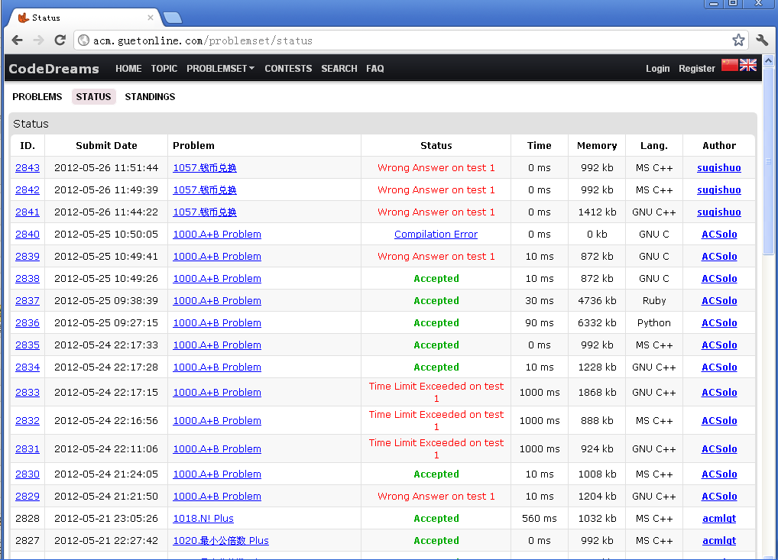
图4.9 实时提交状态页面

4.3.3用户排名页面
排名规则是以用户解决题目的数量为标准，解决的题目越多排名越靠前。排名页面如图4.10所示：
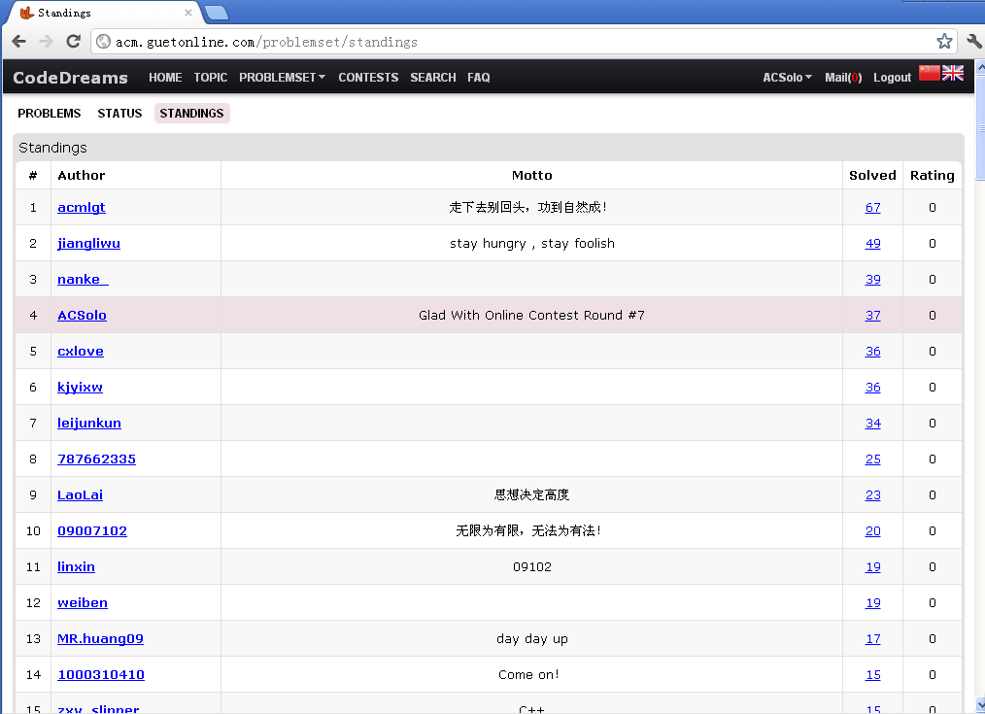
图4.10 排名页面
  - 竞赛模块
竞赛模块是整个系统工作的一个重要部分，它为整个系统提供基于WEB竞赛的支持。竞赛模块可以看做是在练习模块上加上了做题时间限制、参与者限制和指定某些题目。参赛人员必须在竞赛报名时间截止前报名参加竞赛才能进入竞赛，等到竞赛时间到达后，竞赛会自动开始并允许参赛人员提交解答，查阅实时的赛况。
为了满足学校的教学需求，系统设计了两种类型的竞赛规则，一种是ACM/ICPC国际大学生程序设计竞赛规则，这类竞赛的排名规则先按通过的题目数排名，题目数相同的按通过题目所用罚时的多少排名。另一种是自定义竞赛题目分值的竞赛，该类竞赛可用做程序设计课程的考试，给不同难度的题目设定分值。
ACM/ICPC规则排名页面如图4.11所示：
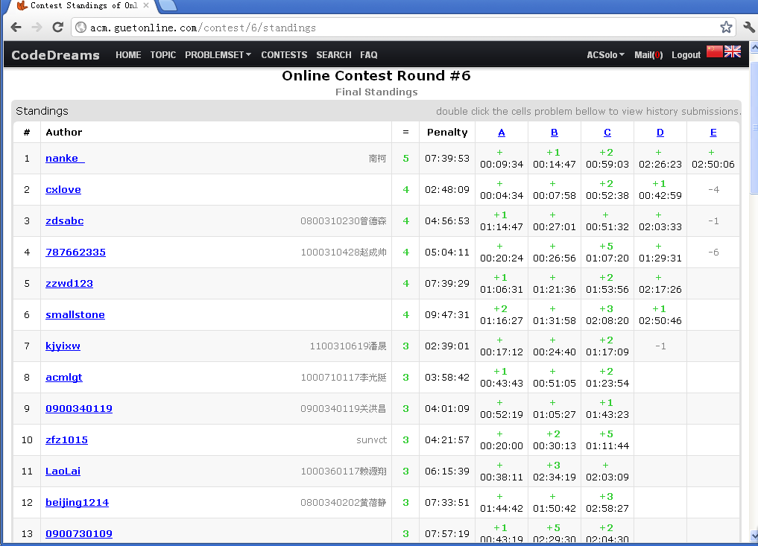
图4.11 ACM/ICPC规则排名页面
自定义竞赛排名页面如图4.12所示：
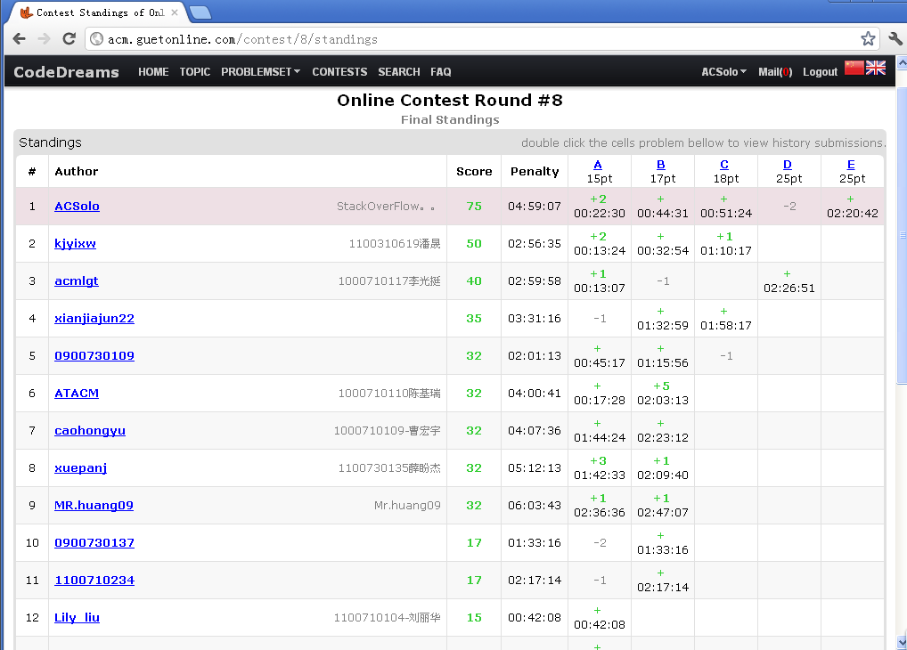
图4.12 自定义竞赛排名页面
  - 管理模块
管理模块是由管理员参与的，对后台数据的管理，主要包含用户管理，题目管理，提交管理，竞赛管理等，这是OJ系统正常稳定运行的保障。OJ系统已经实现了一站式的后台管理，无需远程登录服务器进行各种数据的添加删除修改。
用户管理：包含维护用户信息资料，管理员添加等。
题目管理：包含题目信息的添加删除修改，以及题目测试用例的上传与修改。
提交管理：包含对用户提交信息的查看与根据需要做出重判。
竞赛管理：包含竞赛的添加删除修改，以及将题目添加到竞赛题目列表中去。
其他管理：包含网站页面信息的显示，用户生成的测试文件的查看等。
题目测试用例管理页面如图4.13所示：
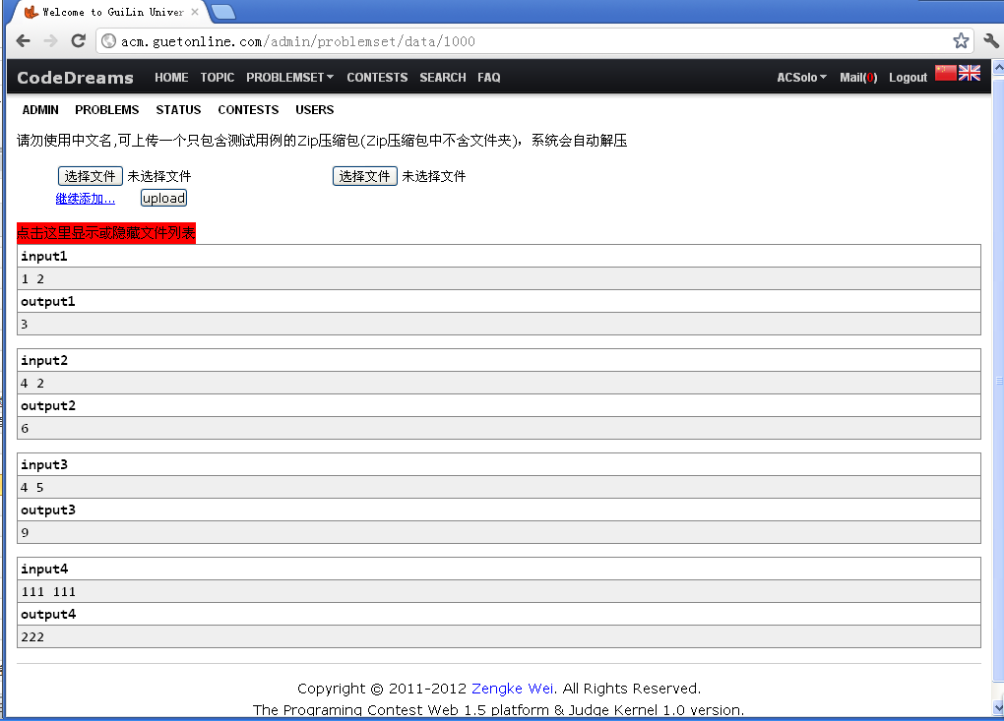
图4.13 题目测试用例管理页面
  - 其他模块
OJ系统还包含了其他辅助模块，主要包含话题交流和讨论，站内信的相互发送。只有在平台充分地交流，才能使用户对平台得到充分地利用。

- 判题内核设计
  - 概述
判题内核是一个控制台程序，直接读取数据库的提交信息，编译运行检查结果后，向数据库写入结果^{[9]}。
在编译运行时，需要调用安装的在操作系统中其他位置的编译环境来编译执行不同语言类型的源码。为了系统能够有序的运行，系统引入了一个守护线程和一个全局的裁判队列，根据等待裁判的请求遵循先进先裁判的原则，守护线程循环判断裁判队列中是否有判题请求，有则将请求出队并启动测评线程，守护线程进入阻塞状态，以此避免了对CPU资源的抢夺。
为了能够及时对每一个用户的提交进行裁判，需要引入一个监听线程，以阻塞模式监听判题请求。接收到请求就压入裁判队列。
  - 内核结构
判题内核主要由监听线程、守护线程、测评线程三部分组成。监听线程负责接收远程客户裁判请求；守护线程负责整体判题工作的调度；测评线程负责对用户程序的裁判，事实上它属于守护线程的一个子线程。

5.2.1监听线程
监听线程，在主程序启动时就启动的线程，使用了基于TCP/IP协议的Socket技术循环监听。其伪代码如下：
DWORD WINAPI ListenThread(LPVOID lpParam)
{
initSocket(); // 初始化Socket
while(true)
{
accept(); //接受Client的连接
recv(); //接收Client发送的数据，即待裁判ID
push(ID); //待裁判ID压入全局裁判队列
Sleep(1);
}
closeSocket(); //关闭Socket
return 0;
}

5.2.2守护线程
守护线程，在主程序启动时就启动的线程，守护线程伪代码如下：
DWORD WINAPI WorkThread(LPVOID lpParam)
{
while(true)
{
if 全局裁判队列不为空
{
RunThread();//启动对队首元素的测评线程
Pop();//队首元素出队
}
Sleep(1);
}
return 0;
}

5.2.3测评线程
测评线程，是由守护线程启动的一个子线程，是整个判题内核程序的关键部分，它将完成对用户源代码的编译、运行、结果检验的一系列操作，具体的判题流程如下：
- 根据从裁判队列出队的提交编号(solution_id)从数据库中取出源代码，并创建临时源代码文件。
- 调用对应语言的编译器对临时源代码文件进行编译，编译通过则继续(3)，否则视为编译错误(Compilation Error)，并保存编译错误的信息到数据库并跳转到(5)。
- 运行(2)编译好的程序，同时对用户程序做安全限制，输入标准输入数据，等待获取用户输出数据；若运行出现异常(Runtime Error)则保存异常信息并跳转到(5)；若内存消耗超出限制则跳转到(5)；若时间消耗超出限制则跳转至(5)；否则将输入数据与掉入的标准输出文件进行对比，通常有三种对比结果，即完全匹配(Accepted)，去掉空白、换行的无格式完全匹配(Presentation Error)，去掉空白、换行的无格式不完全匹配(Wrong Answer)。
- 如果对比结果完全匹配(Accepted)，并且还有其他测试数据，则跳转到(3)。
- 记录最大内存消耗、最大时间消耗，更新用户数据信息。
- 保存并返回结果。

判题流程如图5.1所示：
开始

获取用户源代码

编译

编译通过?
编译错误
编译失败
是
运行程序
堆栈溢出
标准输入数据
源代码文件
除零错误
内存、时间限制等
通过Windows内核提供的Job作业操作模拟沙箱进行限制
其他错误
内存超限
时间超限
正常结束
匹配输出
标准输出数据
输出超限
格式错误
无格式匹配
是否匹配?
无格式不匹配
答案错误
完全匹配
答案正确

是
是否还有测试数据?

否
记录最大内存、时间使用等信息

结束

图5.1 判题流程图
此外，考虑到标准答案不唯一的情况下，传统的文件匹配要做到判断输出的正确性将非常复杂，所以系统针对这类题目将采取特殊裁判(Special Judge)，即自定义校验器，校验器将通过用户的输出作为输入进行裁判。
  - 编译用户程序
考虑到编译环境的不确定性，可能会更新编译环境或参数，所以若将编译程序的命令直接写在判题内核程序代码里，这对后期的维护将非常困难，所以OJ采用了从配置文件（ini配置文件）中读取编译命令的方法，有效解决了这一问题，实现了动态添加修改和删除编译语言环境的功能。
对于C语言对ini配置文件的操作，读取整型数可用GetPrivateProfileInt函数，读取字符串可用GetPrivateProfileString函数，写入信息可用WritePrivateProfileString函数。
此系统提供对多门语言环境支持，部分语言的编译命令行如表5.1所示：
表5.1 部分语言的编译命令行表
程序语言 | 编译命令
C++ | cl /TP /F16777216 /EHsc /O2 /DONLINE_JUDGE %NAME%.exe %1
G++ | g++ -ansi -fno-asm -Wall -lm -s -std=c++98 -O2 -DONLINE_JUDGE -o %NAME%.exe %1
GCC | gcc -ansi -fno-asm -Wall -lm -s -std=c99 -O2 -DONLINE_JUDGE -o % NAME%.exe %1
Pascal | fpc.exe -Sg -dONLINE_JUDGE %1
JAVA | javac -classpath %1
Python | python.exe -O %1
Ruby | ruby.exe %1
其中%1为命令行传入用户提交上来的源代码文件，NAME为可执行程序名，“ONLINE_JUDGE”为预定义宏。
  - 运行用户程序
运行用户程序是判题内核的最终目的，也是威胁系统安全的因素之一，面对各种各样的用户程序，无可避免某些危险操作，轻则提交一个死循环的代码，重则提交关闭或重启系统、删除文件等的代码，这对OJ是不允许的。因此OJ采用了Windows提供的一个作业(job)内核对象，来对用户程序加以各种限制。

5.4.1运行用户程序伪代码
运行用户程序的伪代码如下：
void RunProcessThread(){
CreateDataPipe(); //创建管道并重定向标准输入输出
HANDLE hSandBox = CreateSandbox(); //建立沙箱
HANDLE hProcess = CreateUserProcess(); //以挂起主线程的方式创建进程
if(TRUE == ProcessToSandBox(hSandBox,hProcess)){ //将进程放入沙箱
ResumeThread(); //恢复主线程
开始计时
ReadDataToInputPipe();//读取标准输入到数据输入管道
OutputPipeToFile();//从数据输出管道读取用户输出到临时文件（用户答案）
结束计时
GetProcessMemoryInfo(); //获取进程内存消耗信息
GetExitCodeProcess(); //获取进程退出代码，以判断是否出现运行时错误（RE）
CheckResult(); //检查匹配结果
}
}
值得注意的是，在测试运行用户程序的时候，经过多次试验，发现第一次运行用户程序的时候，程序所消耗的时间都比较高，所以为了避免“预热”所造成的误差，OJ在运行用户程序的时候先做第一遍“预热”运行，这一现象与高速缓存有关。

5.4.2耗时计算
在程序运行时间消耗的计算上，OJ系统采用了每运行一个测试用例就独立做一次计时的方法，使用clock()函数计时，将运行开始减去运行结束的时间即为本次运行的耗时，如果有多个测试用例，取最大耗时作为本次提交的耗时。

5.4.3内存消耗计算
对于用户程序内存的消耗，OJ系统使用了API 函数GetProcessMemoryInfo 来获取内存的使用情况。关键代码如下：
PROCESS_MEMORY_COUNTERS memInfo;
GetProcessMemoryInfo(pi.hProcess, &memInfo, izeof(memInfo));
DWORD mem = memInfo.PeakWorkingSetSize;

5.4.4运行时错误类别识别
Runtime Error运行时错误是一种在用户程序运行过程中出现的异常中断或崩溃，这一类错误一般由于堆栈溢出、数组越界等原因引起，OJ系通过采用获取用户程序终止退出码的方式来判断，使用API函数GetExitCodeProcess即可获取退出码。
关键代码如下：
GetExitCodeProcess(G_pi.hProcess, &dw_code);
if(RUN_existException(dw_code))//比对严重退出码，是否在运行中出现严重异常
{
GL_verdictId=V_RE;
}else if(dw_code==STILL_ACTIVE) //程序仍在运行，则视为超时
{
GL_verdictId=V_TLE;
}else{
//其他低级别退出码，可忽略
}
BOOL RUN_existException(DWORD dw){
switch(dw){
case EXCEPTION_ACCESS_VIOLATION:
return TRUE;
case EXCEPTION_DATATYPE_MISALIGNMENT:
return TRUE;
case EXCEPTION_BREAKPOINT:
return TRUE;
case EXCEPTION_SINGLE_STEP:
return TRUE;
case EXCEPTION_ARRAY_BOUNDS_EXCEEDED:
return TRUE;
case EXCEPTION_FLT_DENORMAL_OPERAND:
return TRUE;
case EXCEPTION_FLT_DIVIDE_BY_ZERO:
return TRUE;
case EXCEPTION_FLT_INEXACT_RESULT:
return TRUE;
case EXCEPTION_FLT_INVALID_OPERATION:
return TRUE;
case EXCEPTION_FLT_OVERFLOW:
return TRUE;
case EXCEPTION_FLT_STACK_CHECK:
return TRUE;
case EXCEPTION_FLT_UNDERFLOW:
return TRUE;
case EXCEPTION_INT_DIVIDE_BY_ZERO:
return TRUE;
case EXCEPTION_INT_OVERFLOW:
return TRUE;
case EXCEPTION_PRIV_INSTRUCTION:
return TRUE;
case EXCEPTION_IN_PAGE_ERROR:
return TRUE;
case EXCEPTION_ILLEGAL_INSTRUCTION:
return TRUE;
case EXCEPTION_NONCONTINUABLE_EXCEPTION:
return TRUE;
case EXCEPTION_STACK_OVERFLOW:
return TRUE;
case EXCEPTION_INVALID_DISPOSITION:
return TRUE;
case EXCEPTION_GUARD_PAGE:
return TRUE;
case EXCEPTION_INVALID_HANDLE:
return TRUE;
default:
return FALSE;
}
}

5.4.5关键技术
在运行用户程序的过程中需要两个关键技术，输入输出重定向和Windows作业内核对象。
输入输出重定向：运行用户程序的目的是要输出用户的答案，让用户提交的程序读取存储在后台服务器的大量测试用例。但是由于用户提交的程序采用的是标准输入（stdin）和标准输出（stdout），所以无法直接读取这些测试用例。本系统通过使用匿名管道技术，将用户程序的输入输出进行重定向。
先来看看如何创建和使用匿名管道，下面给出几个关键函数。
- 第一个CreatePipe：
函数功能：创建管道函数原型：
BOOL WINAPI CreatePipe(
PHANDLE hReadPipe,
PHANDLE hWritePipe,
LPSECURITY_ATTRIBUTESl pPipeAttributes,
DWORD nSize
);
函数说明：
第一个参数返回新创建的管道的读取端句柄。
第二个参数返回新创建的管道的写入端句柄。
注意不能在管道的读取端写入数据也不能在写入端读取数据。
第三个参数表示管道的安全属性，通常可以作如下设置：
SECURITY_ATTRIBUTES sa;
sa.nLength = sizeof(SECURITY_ATTRIBUTES);
sa.lpSecurityDescriptor = NULL;
sa.bInheritHandle = TRUE;
第四个参数表示管道的缓冲区容量，为0表示使用默认大小。
函数执行成功返回TRUE，否则返回FALSE。
- 第二个ReadFile：
函数功能：从管道中读取数据
函数原型：
BOOL ReadFile(
HANDLE hFile,
LPVOID lpBuffer,
DWORD nNumberOfBytesToRead,
LPDWORD lpNumberOfBytesRead,
LPOVERLAPPED lpOverlapped
);
函数说明：
第一个参数为句柄，可以是创建文件函数CreateFile()的返回值也可以是管道。
第二个参数是一个指向缓冲区的指针，函数将读取的数据写入该缓冲区。
第三个参数的表达非常好，光从名字上就可以知道这是用来指定读取的字节数。
第四个参数将返回实际读取到的字节数。
第五个参数是用于异步操作方面，一般传入NULL即可。
- 第三个 WriteFile：
函数功能：向管道写入数据
函数原型：
BOOL WriteFile(
HANDLE hFile,
LPCVOID lpBuffer,
DWORD nNumberOfBytesToWrite,
LPDWORD lpNumberOfBytesWritten,
LPOVERLAPPED lpOverlapped
);
函数说明：
第一个参数为句柄，可以是创建文件函数CreateFile()的返回值也可以是管道。
第二个参数是一个指针，该指针指向待写入管道的数据。
第三个参数表示要写入的字节数。
第四个参数将返回实际写入管道的字节数。
第五个参数是用于异步操作方面，一般传入NULL即可。
- 第四个CloseHandle：
函数功能：关闭管道的一端
函数原型：BOOL CloseHandle(HANDLE hObject);
函数说明：当读取和写入端都关闭后，系统会关闭管道并回收资源。
从后面三个函数可以看出：向管道中读取和写入数据就和向文件中读取和写入数据是一样的（事实上管道也是一种特殊的文件——内存映射文件）。
使用管道要注意的一个地方是：读取和写入数据时，一定要注意顺序，MSDN上说，如果管道中没有数据，调用ReadFile()会造成阻塞，直到有其它线程将数据写入管道。同样，当有线程正在管道中读取数据时，其它试图将数据写入管道的的线程也会被阻塞。
先创建两个管道，一个用来存放输入数据，称为数据输入管道，另一个用来存放输出数据，称为数据输出管道。然后从输入文件中读取数据并写入数据输入管道。再启动示例程序作为子进程，子进程的输入输出已经改成从数据输入管道中读取和输出到数据输出管道。子进程运行结束后，从数据输出管道中将数据写入到输出文件即可。重定向输入输出流程图如图5.1所示：
图5.1 重定向输入输出流程图
输入数据
(data.in)
输出数据
(data.out)
父进程(内核程序)，负责创建管道、子进程。
并完成操作A、C

子进程
(用户程序)
数据输入管道

数据输出管道

操作A
创建
创建
操作D
操作B
操作C
创建
Windows作业内核对象：这是OJ系统最重要的维护系统安全的技术，Windows提供了一个作业（job）内核对象，它允许将进程组合在一起并创建一个“沙箱”来限制进程能够做什么、不能够做什么。但是在OJ里，一般沙箱里只能运行一个进程，所以有必要限制沙箱里的进程不能再生成进程。
通过JobObject创建新的工作对象大致经过如下步骤：
- 通过CreateJobObject创建一个工作对象；
- 通过SetInformationJobObject设置工作对象的参数；一般有以下几种限制：
- 基本限制和扩展基本限制，用于防止作业中的进程垄断系统的资源（允许进程 个数、内存、时间）
- 基本的UI限制，用于防止作业中的进程改变用户界面（关闭和重启系统、访问其他进程）
- 安全性限制，用于防止作业中的进程访问保密资源（文件、注册表子关键字等）
- 通过CreateProcess函数, 以CREATE_SUSPENDED方式启动进程；
- 通过AssignProcessToJobObject将工作对象应用到指定进程中；
- 通过ResumeThread恢复已暂停的进程主线程；
- 通过WaitForSingleObject等待正在运行的工作对象,设置好允许使用时间；
- 通过QueryInformationJobObject获取工作对象的最终状态.运行程序的退出状态码可以通过GetExitCodeProcess获取；
- 扫尾工作，使用TerminateJobObject结束当前的工作对象。
在OJ系统里，Windows提供的沙箱对进程进行了以下限制：
PerProcessUserTimeLimit：限制沙箱中单个进程运行的最长时间。
MinimumWorkingSetSize/MaximumWorkingSetSize：限制沙箱中单个进程所能使用的最少/最多内存。
ActiveProcessLimit：限制沙箱中能运行的最多进程数目，在OJ中，这个值一般为1。
JOB_OBJECT_UILIMIT_EXITWINDOWS：阻止进程注销，关机，重启或断开系统电源。
JOB_OBJECT _UILIMIT _READCLIPBOARD：阻止进程读取剪贴板中的内容。
JOB_OBJECT_UILIMIT_WRITECLIPBOARD：阻止进程清除剪贴板中的内容。
JOB_OBJECT_UILIMIT_SYSTEMPARAMETERS：阻止进程更改系统参数。
JOB_OBJECT_UILIMIT_DISPLAYSETTINGS：阻止进程更改显示设置。
JOB_OBJECT_UILIMIT_GLOBALATOMS：为作业指定其专有的全局原子表，并限定作业中的进程只能访问此作业的表。
JOB_OBJECT_UILIMIT_DESKTOP：阻止进程创建或切换桌面。
JOB_OBJECT_UILIMIT_HANDLES：阻止作业中的进程使用同一个作业外部的进程所创建的用户对象(如HWND)。
通过将进程放入沙箱中，使得用户程序无法进行危及系统安全和运行的操作。有沙箱的限制，用户程序已经失去了一个Windows程序的大半能力，只能作为算法程序来运行。
  - 系统安全
之前已经提到，威胁OJ系统安全的主要因素是运行用户程序，所以应尽一切可能限制用户程序的行为，除了上节介绍的使用“沙箱”进行限制外，还采用了在服务器上新建一个低级别的账户来运行OJ判题内核，这样将无法威胁服务器系统。
同时，由于OJ只是用来测试算法程序，不必也不应该出现调用Windows API的代码，所以应将服务器的编译器的Windows系统的头文件全部删除，如windows.h等。这样如果用户提交代码中调用了相关的系统API，则直接返回编译错误，这也是OJ安全的重要防范。当然即使删除了头文件，用户也可能通过拷贝头文件的方式提交代码，所以OJ对用户代码的长度也进行了限制，限制长度不超过65535字节。
其他可选方案^{[10]}：
- 代码级别的安全监测，从用户源代码上屏蔽危险函数，如system()。编译之前对用户源码进行一遍检索，匹配禁用的函数列表，一旦发现包含禁用函数名，即返回Restricted Function（函数限制）错误，但该方法可能造成误判，并且由于头文件的删除已经禁止了API的执行，所以主要威胁还是来自于system()函数，而system()函数在沙箱下将会被自动屏蔽，所以在OJ系统中没有使用；
- 基于底层的API Hook技术，可以从根源上阻止用户代码的威胁，但是技术难度大。

- 性能评价
网站和判题内核程序曾持续运行一个月无任何异常，从2012年2月21日至2012年5月26日，OJ系统有来自桂林电子科技大学、哈尔滨工业大学、华南农业大学、暨南大学、西安电子科技大学、安徽大学等高校的240名用户注册，接收了2843次提交，具体提交状态统计见图6.2，各种语言提交分布见图6.2。期间，举办过8次网络竞赛，参赛人数最高曾达到86人，在竞赛中密集的访问和提交是考验OJ性能的最重要实践。
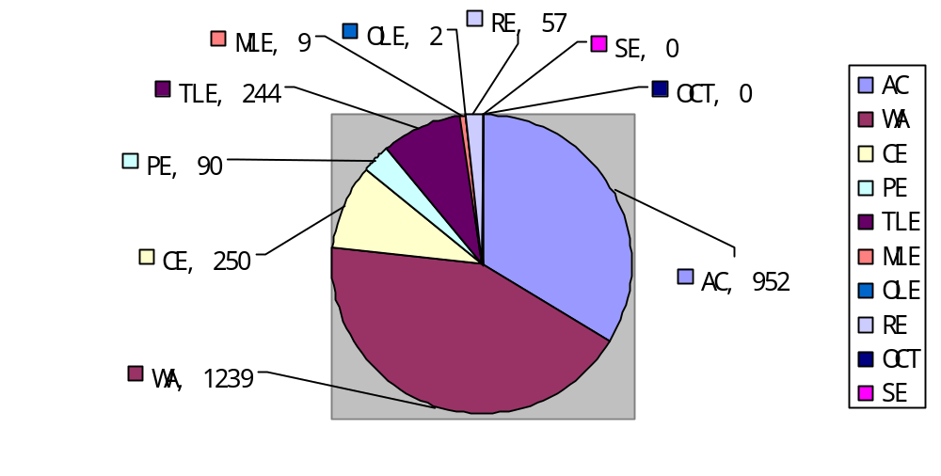
图6.1 OJ提交状态统计图

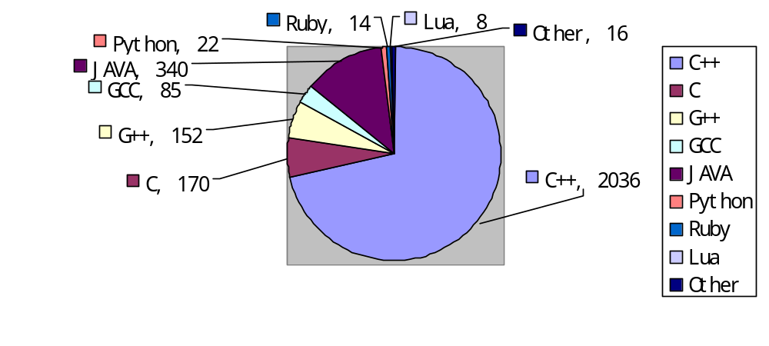
图6.2 OJ提交语言统计图
从这些数据可见，OJ系统在这几个月的表现良好，能够处理各种语言的提交，能承担至少接近100位用户级别的同时竞赛，能持续长时间运行并安全稳定进行判题服务。

- 总结
受到开发时间和自身能力的限制，OJ系统各个模块仍存在较大的改进空间，尤其是判题内核程序在安全机制上，现有的删除头文件、“沙箱”限制等仍存在一定瑕疵，对于脚本语言Python、Ruby等语言的安全细节仍有待研究。虽然OJ系统能够进行分布式的判题，但是还不算完美，应该加入判题服务器的工作调度机制，以使得各个判题服务器达到更有效的利用。
由于是第一次做网站，所以OJ系统的网站UI方面，用户体验仍有待提高，从零基础到掌握S2SH的开发方法，并最后完成OJ的网站开发，经历了三次重构，让我深深体会到：好的代码不是写出来的，是重构出来的^{[11]}！
在开发判题内核程序的时候，从一开始至今遇到了很多问题，让我印象深刻的是多用户同时提交程序的时候一开始没有引入裁判队列的概念，导致了系统的判题失败，经过一天的构思之后才以引入Socket监听和裁判队列才最终解决；另一个问题是判题内核的安全机制问题，由于基于Windows系统的开发，在安全机制上始终是一个难题，经过多方资料的查阅自后，选择了使用Windows作业内核对象创建“沙箱”来限制用户程序的方案，一开始由于使用了VC++ 6.0来开发，发现创建的沙箱并没有起作用，一度令我失望，并打算放弃该方案，最后偶然发现原因在于VC++6.0不支持作业操作，于是更换开发工具为VS 2010后，才问题解决。
任何事情的解决都这样，一次一次的发现问题，思考问题，解决问题，结果可能会失败也可能会成功，但是这个过程总能让人受益匪浅，甚至终身受益。

谢 辞
在这篇论文完成之际，我想首先衷心感谢我的导师宁黎华老师，从课题的选择到项目的最终完成，宁老师都始终给予我细心的指导和不懈的支持。
感谢毕业设计期间给予我帮助的同学们和老师们，尤其是学院机房提供的服务器支持，让我有机会将OJ系统日日夜夜地跑起来。
感谢桂电在线提供的域名，让我有机会将OJ系统发布到互联网上，与全国各地的ACM爱好者进行交流。
感谢谢永安教授，是他在我大一的时候让我第一次接触了ACM，并深深热爱上ACM，并坚持了四年。
感谢赵汝文和徐增敏老师，是他们对我的悉心帮助和支持，特别是对OJ项目的支持，让我充满了动力将其设计并完成得更好。
此外，特别感谢10级的学弟李光挺，是他的细心呵护，使得OJ系统在我撰写毕设论文期间安全稳定的运行着。

参考文献
- 杨志伟,曾艳姗.基于Linux的ACM在线评测系统研究[J].计算机与现代化,2010(6):1~4.
- 刘新.Java开发技术大全[M].北京:清华大学出版社,2009.
- Jeffrey Richter等著.Windows核心编程[M].葛子昂,周靖,廖敏译.北京:清华大学出版社,2008.
- 管赋胜.基于集群技术的源代码自动评测系统研究[J].硅谷,2009(16):48~49.
- 王险峰.Windows环境下的多线程编程原理与应用[M].北京:清华大学出版社,2002:42~71.
- 王腾,姚丹霖.Online Judge系统的设计开发[J].计算机应用与软件,2006.23(12):1~3.
- Bruce Eckel著.Thinking in Java[M].陈昊鹏译.北京:机械工业出版社,2007.
- 康海燕,樊孝忠,汤世平.基于J2EE的在线评测系统的研究与设计[J].计算机工程,2004,30(13):169~171.
- Andy Kurnina,Andrew Lim,Bernda Cheang.Online Judge[J].Computers & Education,
2001,4(36):2~3.
- Touch JD.Performance Analysis of MD5[J].ACM SIGCOMM Computer Communication Review,1995,25(4):77~86.
- 俞甲子,石凡,潘爱民.程序员的自我修养[M].北京:电子工业出版社,2011:383~409.

附 录

OJ判题内核程序核心代码：

HANDLE G_job = NULL; //作业句柄
HANDLE InputFile ; //父进程输入文件句柄
HANDLE OutputFile; //子进程标准输出句柄
DWORD dw_code; //定义进程状态

DWORD WINAPI CompileThread(LPVOID lp) //编译线程
{
SQL_updateSolutionStatus(GL_solutionId,V_C,0); //V_C Compiling
system(compileCmd_str);

return 0;
}

int compile(){
if(strcmp(compileCmd_str,"NULL")==0) return 1;
HANDLE hThread_com;
hThread_com=CreateThread(NULL,NULL,CompileThread,NULL,0,NULL);
if(hThread_com==NULL) {
write_log(ERROR,"Create CompileThread Error");
CloseHandle(hThread_com);
}

DWORD status_ = WaitForSingleObject(hThread_com,30000); //30S 编译时间,返回值大于零说明超时
if(status_>0){
write_log(WARNING,"Compile over time_limit");
}
//是否正常生成用户的可执行程序
if( (_access(exePath, 0 )) != -1 ) {
return 1;
}
else return 0;
}
//创建沙箱
HANDLE CreateSandBox(){
HANDLE hjob =CreateJobObject(NULL,NULL);
if(hjob!=NULL)
{
JOBOBJECT_BASIC_LIMIT_INFORMATION jobli;
memset(&jobli,0,sizeof(jobli));
jobli.LimitFlags=JOB_OBJECT_LIMIT_PRIORITY_CLASS|JOB_OBJECT_LIMIT_ACTIVE_PROCESS|JOB_OBJECT_LIMIT_WORKINGSET|JOB_OBJECT_LIMIT_PROCESS_TIME;
jobli.PriorityClass=IDLE_PRIORITY_CLASS;
jobli.ActiveProcessLimit=nProcessLimit; //Limit of processes
jobli.MinimumWorkingSetSize= 1;
jobli.MaximumWorkingSetSize= 1024*GL_memory_limit;
jobli.PerProcessUserTimeLimit.QuadPart=10000*(GL_time_limit+2000);
if(SetInformationJobObject(hjob,JobObjectBasicLimitInformation,&jobli,sizeof(jobli)))
{
JOBOBJECT_BASIC_UI_RESTRICTIONS jobuir;
jobuir.UIRestrictionsClass=JOB_OBJECT_UILIMIT_NONE;
jobuir.UIRestrictionsClass |=JOB_OBJECT_UILIMIT_EXITWINDOWS;
jobuir.UIRestrictionsClass |=JOB_OBJECT_UILIMIT_READCLIPBOARD ;
jobuir.UIRestrictionsClass |=JOB_OBJECT_UILIMIT_WRITECLIPBOARD ;
jobuir.UIRestrictionsClass |=JOB_OBJECT_UILIMIT_SYSTEMPARAMETERS;
jobuir.UIRestrictionsClass |=JOB_OBJECT_UILIMIT_HANDLES;

if(SetInformationJobObject(hjob,JobObjectBasicUIRestrictions,&jobuir,sizeof(jobuir)))
{
return hjob;
}
else
{
write_log(SYSTEM_ERROR,"SetInformationJobObject JOBOBJECT_BASIC_UI_RESTRICTIONS [Error:%d]\n",GetLastError());
}
}
else
{
write_log(SYSTEM_ERROR,"SetInformationJobObject JOBOBJECT_BASIC_LIMIT_INFORMATION [Error:%d]\n",GetLastError());
}
}
else
{
write_log(SYSTEM_ERROR,"CreateJobObject [Error:%d]\n",GetLastError());
}
return NULL;
}
//将进程放入沙箱
bool ProcessToSandbox(HANDLE job,PROCESS_INFORMATION p){
if(AssignProcessToJobObject(job,p.hProcess))
{
//顺便调整本进程优先级为高
HANDLE hPS = OpenProcess(PROCESS_ALL_ACCESS, false, p.dwProcessId);
if(!SetPriorityClass(hPS, HIGH_PRIORITY_CLASS)){
write_log(SYSTEM_ERROR,"SetPriorityClass [Error:%d]\n",GetLastError());
}
CloseHandle(hPS);
return true;
}
else
{
write_log(SYSTEM_ERROR,"AssignProcessToJobObject Error:%s",GetLastError());
}
return false;
}

DWORD WINAPI RUN_ProgramThread(LPVOID lp) //ac
{
/// cmd/c solution.exe <data.in >data.out 2>error.txt
//ChildIn_Write是子进程的输入句柄，ChildIn_Read是父进程用于写入子进程输入的句柄
HANDLE ChildIn_Read, ChildIn_Write;
//ChildOut_Write是子进程的输出句柄，ChildOut_Read是父进程用于读取子进程输出的句柄
HANDLE ChildOut_Read, ChildOut_Write;

SECURITY_ATTRIBUTES saAttr = {0};
saAttr.nLength = sizeof(SECURITY_ATTRIBUTES);
saAttr.bInheritHandle = TRUE;
saAttr.lpSecurityDescriptor = NULL;

CreatePipe(&ChildIn_Read, &ChildIn_Write, &saAttr, 0);
SetHandleInformation(ChildIn_Write, HANDLE_FLAG_INHERIT, 0);
CreatePipe(&ChildOut_Read, &ChildOut_Write, &saAttr, 0);
SetHandleInformation(ChildOut_Read, HANDLE_FLAG_INHERIT, 0);

SetErrorMode(SEM_NOGPFAULTERRORBOX );

STARTUPINFO StartupInfo = {0};
StartupInfo.cb = sizeof(STARTUPINFO);
// StartupInfo.hStdError = h_ErrorFile;
StartupInfo.hStdOutput = ChildOut_Write;
StartupInfo.hStdInput = ChildIn_Read;
StartupInfo.dwFlags |= STARTF_USESTDHANDLES;

if(CreateProcess(NULL,runCmd_str,NULL,NULL,TRUE,CREATE_SUSPENDED|CREATE_NEW_CONSOLE,NULL,NULL,&StartupInfo,&G_pi))
{

G_job = CreateSandBox();
if(G_job!=NULL)
{
if(ProcessToSandbox(G_job,G_pi))
{
ResumeThread(G_pi.hThread);
CloseHandle(G_pi.hThread);

InputFile= CreateFile(inFileName, GENERIC_READ, 0, NULL, OPEN_EXISTING, FILE_ATTRIBUTE_READONLY, NULL);
BOOL flag = FALSE;
while (true)
{
char buffer[BUFSIZE] = {0};
DWORD BytesRead, BytesWritten;
flag = ReadFile(InputFile, buffer, BUFSIZE, &BytesRead, NULL);
if (!flag || (BytesRead == 0)) break;
flag = WriteFile(ChildIn_Write, buffer, BytesRead, &BytesWritten, NULL);

if (!flag){ break;}
}

CloseHandle(InputFile);InputFile=NULL;
CloseHandle(ChildIn_Write);ChildIn_Write=NULL;
CloseHandle(ChildOut_Write);ChildOut_Write=NULL;

//读取子进程的标准输出，并将其传递给文件输出
OutputFile= CreateFile(outFileName, GENERIC_WRITE, 0, NULL, CREATE_ALWAYS, FILE_ATTRIBUTE_NORMAL, NULL);

startt = clock();

DWORD limit_output =0;
while (true)
{
char buffer[BUFSIZE] = {0};
DWORD BytesRead, BytesWritten;
flag = ReadFile(ChildOut_Read, buffer, BUFSIZE, &BytesRead, NULL);
if (!flag || (BytesRead == 0)) break;
flag = WriteFile(OutputFile, buffer, BytesRead, &BytesWritten, NULL);
if (!flag) break;

limit_output+=BytesWritten;
if(limit_output>OutputLimit){
write_log(INFO,"OLE");
GL_verdictId = V_OLE;
//CloseHandle(pi.hProcess);
break;
}
}
endt = clock();

CloseHandle(ChildIn_Read);ChildIn_Read=NULL;
CloseHandle(ChildOut_Read);ChildOut_Read=NULL;
CloseHandle(OutputFile);OutputFile=NULL;
//printf("OK\n");
return 1;
}else{
write_log(SYSTEM_ERROR,"ProcessToSandBox Error:%s",GetLastError());
}
}
else{
write_log(SYSTEM_ERROR,"CreateSandBox Error:%s",GetLastError());
}
}
else
{
write_log(SYSTEM_ERROR,"CreateProcess [Error:%d]\n",GetLastError());
}
GL_verdictId = V_SE;
return 0;
}

//自定义校验器判题
int special_judge(const char *inFile,const char *uOutFile){ //return 0 ====Error,return 1 ====Accepted
int judge ;
char spj_path[MAX_PATH];
sprintf(spj_path,"%s%d\\spj_%d.exe %s %s",dataPath,GL_problemId,GL_problemId,inFile,uOutFile);
judge = system(spj_path) ;
//cout<<judge<<endl;
if (judge == -1){
//printf("system error!") ;
return 0;
}
if(judge == 1){ //spj返回1,表示程序正确
return 1;
}
return 0;
}

int RUN_solution(int solutionId){
long caseTime=0;
int i,case_;
dw_code=0;

for(i=0;;++i){
if(i==0){
case_=1;
}else{
case_=i;
}
sprintf(inFileName,"%s%d\\data%d.in",dataPath,GL_problemId,case_);
sprintf(outFileName,"%s%d%_%d.out",workPath,solutionId,case_);

if( (_access(inFileName, 0 )) == -1 ) {
write_log(INFO,"Test over..");
break ;
}
GL_testcase = case_;

SQL_updateSolutionStatus(solutionId,V_RUN,case_);

HANDLE hThread_run;
hThread_run=CreateThread(NULL,NULL,RUN_ProgramThread,NULL,0,NULL);
if(hThread_run==NULL) {
write_log(ERROR,"Create thread error");
CloseHandle(hThread_run);
}

DWORD status_ = WaitForSingleObject(hThread_run,GL_time_limit+2000); //放宽时限2S,返回值大于零说明超时.
if(status_>0){
puts("hThread_run TIME LIMIT");
GL_time = GL_time_limit;
if(GL_verdictId==V_AC)
{
GL_verdictId = V_TLE;
}
}

if(InputFile!=NULL) CloseHandle(InputFile);
if(OutputFile!=NULL) CloseHandle(OutputFile);

//get memory info
PROCESS_MEMORY_COUNTERS pmc;
unsigned long tmp_memory=0;
if(GetProcessMemoryInfo(G_pi.hProcess,&pmc,sizeof(pmc))) {
tmp_memory=pmc.PeakWorkingSetSize/1024;
if(tmp_memory>GL_memory) GL_memory=tmp_memory;
}

//get process state
GetExitCodeProcess(G_pi.hProcess, &dw_code);
if(RUN_existException(dw_code))//是否在运行中出现"常见"异常，若存在，修正评判结果为Runtime error
{
GL_verdictId=V_RE;
goto l;
}
else if(dw_code==STILL_ACTIVE)
{ //超时
puts("TIME LIMIT");
TerminateProcess(G_pi.hProcess, 0);
if(GL_verdictId==V_AC)
{
//TLE 超时
GL_verdictId=V_TLE;
GL_time = GL_time_limit;
goto l;
}

}
caseTime = endt - startt;
TerminateJobObject(G_job,0);//exit
CloseHandle(G_pi.hProcess);
CloseHandle(G_job);G_job=NULL;
GL_time = (caseTime>GL_time)?caseTime:GL_time;

if(GL_time>=GL_time_limit){
GL_verdictId=V_TLE;
GL_time = GL_time_limit;
goto l;
}
if(GL_memory>=GL_memory_limit){
GL_verdictId=V_MLE;
GL_memory = GL_memory_limit;
goto l;
}
//OLE
if(GL_verdictId!=V_AC){
goto l;
}
//judge file，spj or not

if(GL_spj==1){
int verdict_ = special_judge(inFileName,outFileName);
if(verdict_) GL_verdictId=V_AC;
else GL_verdictId=V_WA;
}else{
char srcPath[MAX_PATH];
char ansPath[MAX_PATH];
sprintf(srcPath, "%s",outFileName);
sprintf(ansPath, "%s%d\\data%d.out",dataPath,GL_problemId,case_);
GL_verdictId = compare(srcPath,ansPath);
}
l: write_log(INFO,"ID:%d Test%d ,%s ,%dms %dkb ,Return code:%u",GL_solutionId,i,VERDICT_NAME[GL_verdictId],caseTime,tmp_memory,dw_code);

if(GL_verdictId!=V_AC){
break;
}
if(i==0){
GL_time=0;
GL_memory=0;
}
}
return 0;

}

